ОФИЦЕРЫ, ПРОХОДИВШИЕ СЛУЖБУ В 52-ом ДРАГУНСКОМ НЕЖИНСКОМ ПОЛКУ (с 1908 г. в 18-ом ГУСАРСКОМ НЕЖИНСКОМ ПОЛКУ) И УДОСТОЕННЫЕ ОРДЕНА СВЯТОГО ВЕЛИКОМУЧЕНИКА И ПОБЕДОНОСЦА ГЕОРГИЯ 4 степени или ГЕОРГИЕВСКОГО ОРУЖИЯ

Баранов Александр Николаевич - Проходил службу в 52-м драгунском полку в чине корнета, после окончания Елисаветградского кавалерийского училища с 9.08.1904 г. по 8.04.1907 г.. Участник русско-японской войны и Первой Мировой.
Награды: орден св. Анны 4 ст. с надп. «За храбрость» ВП от 21.01.1907 г., орден св. Равноапост. кн. Владимира 4 ст. с мечами и бантом ВП от 23.07.1915 г., орден св. Анны 2 ст. с мечами ВП от 18.10.1915 г., за отличие в делах против неприятеля объявлено Высочайшее благоволение ВП от 23.01.1916 г., орден св. Великомуч. и Победоносца Георгия 4 ст. ПАФ от 29.10.1917 г..

29 окт. 1917 г. Утверждается пожалование командующим 9 армией по удостоению Местной Георгиевской Думы: ордена св. Великомученика и Победоносца Георгия 4 ст. шт.-ротмистру Ингушского конного полка, Александру Баранову за то, что 15 июля 1916 г., командуя сотней, получил приказание оказать содействие пехоте при ея наступлении на деревню Езераны. Не ожидая атаки нашей пехоты, найдя момент удобным, по собственному почину атаковал в конном строю более роты германской пехоты и, несмотря на сильный огонь, выбил ее из окопов; ворвался в деревню и рукопашным боем очистил Езераны от засевшего там неприятеля. При этом его сотнею было захвачено: 4-х дюймовая мортира, 45 пленных и много других трофеев.

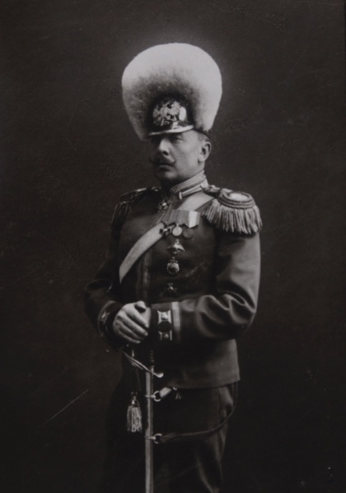

Богородский Александр Александрович
Родился 2.03.1864 г. Православный. Образование: Воронежский кадетский корпус, Николаевское кавалерийское училище 1 разряд.
Проходил службу в 18-ом гусарском Нежинском полку в чине полковника, командир полка с 28.05.1915 г. по 10.06.1917 г..
Участник первой Мировой войны.
Награды: орден св. Станислава 3 ст. ВП от 15.04.1899 г., орден св. Анны 3 ст. ВП от 20.06.1904 г., орден св. Станислава 2 ст. ВП от 21.01.1909 г., орден св. Анны 2 ст. ВП от 21.03. 1913 г., орден св. Равноапост. кн. Владимира 4 ст. с мечами и бантом ВП от 3.03.1915 г., пожаловано Георгиевское оружие ВП от 10.11.1915 г., орден св. Равноапост. кн. Владимира 3 ст. с мечами ВП от 7.12.1916 г..

10 ноябр. 1915 г. Утверждается пожалование Георгиевского оружия: полковнику, командиру 18-го гус. Нежинского полка, Александру Богородскому за то, что в бою на Гнилой Липе 17-го авг. 1914 г., будучи командиром 10-го гус. Ингерманландского полка, лично повел в атаку 2 эскадрона этого полка на неприятельский пехотный полк с пулеметами, занимавший сильную позицию у с. Нидзелиско. Под сильным огнем противника прошел 5 его линий, обратил в бегство и захватил 2 пулемета.

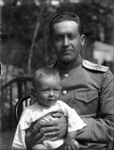
Фото из архива Малишевской Н.С.

Вааг Николай Яковлевич – начал службу в 52-ом драгунском Нежинском полку в чине корнета с 10.08.1902 г., после окончания Елисаветградского кавалерийского училища, и закончил в чине подполковника 18-го гусарского Нежинского полка при расформировании полка.
Участник русско-японской войны и Первой Мировой.
Награды: орден св. Анны 4 ст. с надп. «За храбрость» ВП от 22.01.1906 г., орден св. Станислава 3 ст. с мечами и бантом ВП от 11.02. 1906 г., орден св. Анны 3 ст. с мечами и бантом ВП от 21.11.1906 г., орден св. Станислава 2 ст. с мечами ВП от 29.04.1907 г., орден св. Анны 2 ст. с мечами за отл. в делах против неприятеля ВП от 17.12.1914 г.. Объявлено Высочайшее благоволение ВП от 2.03.1915 г., орден св. Равноапост. кн. Владимира 4 ст. с мечами и бантом ВП от 29.03.1915 г., утверждается пожалование Георгиевского Оружия ВП от 16.10.1916 г..

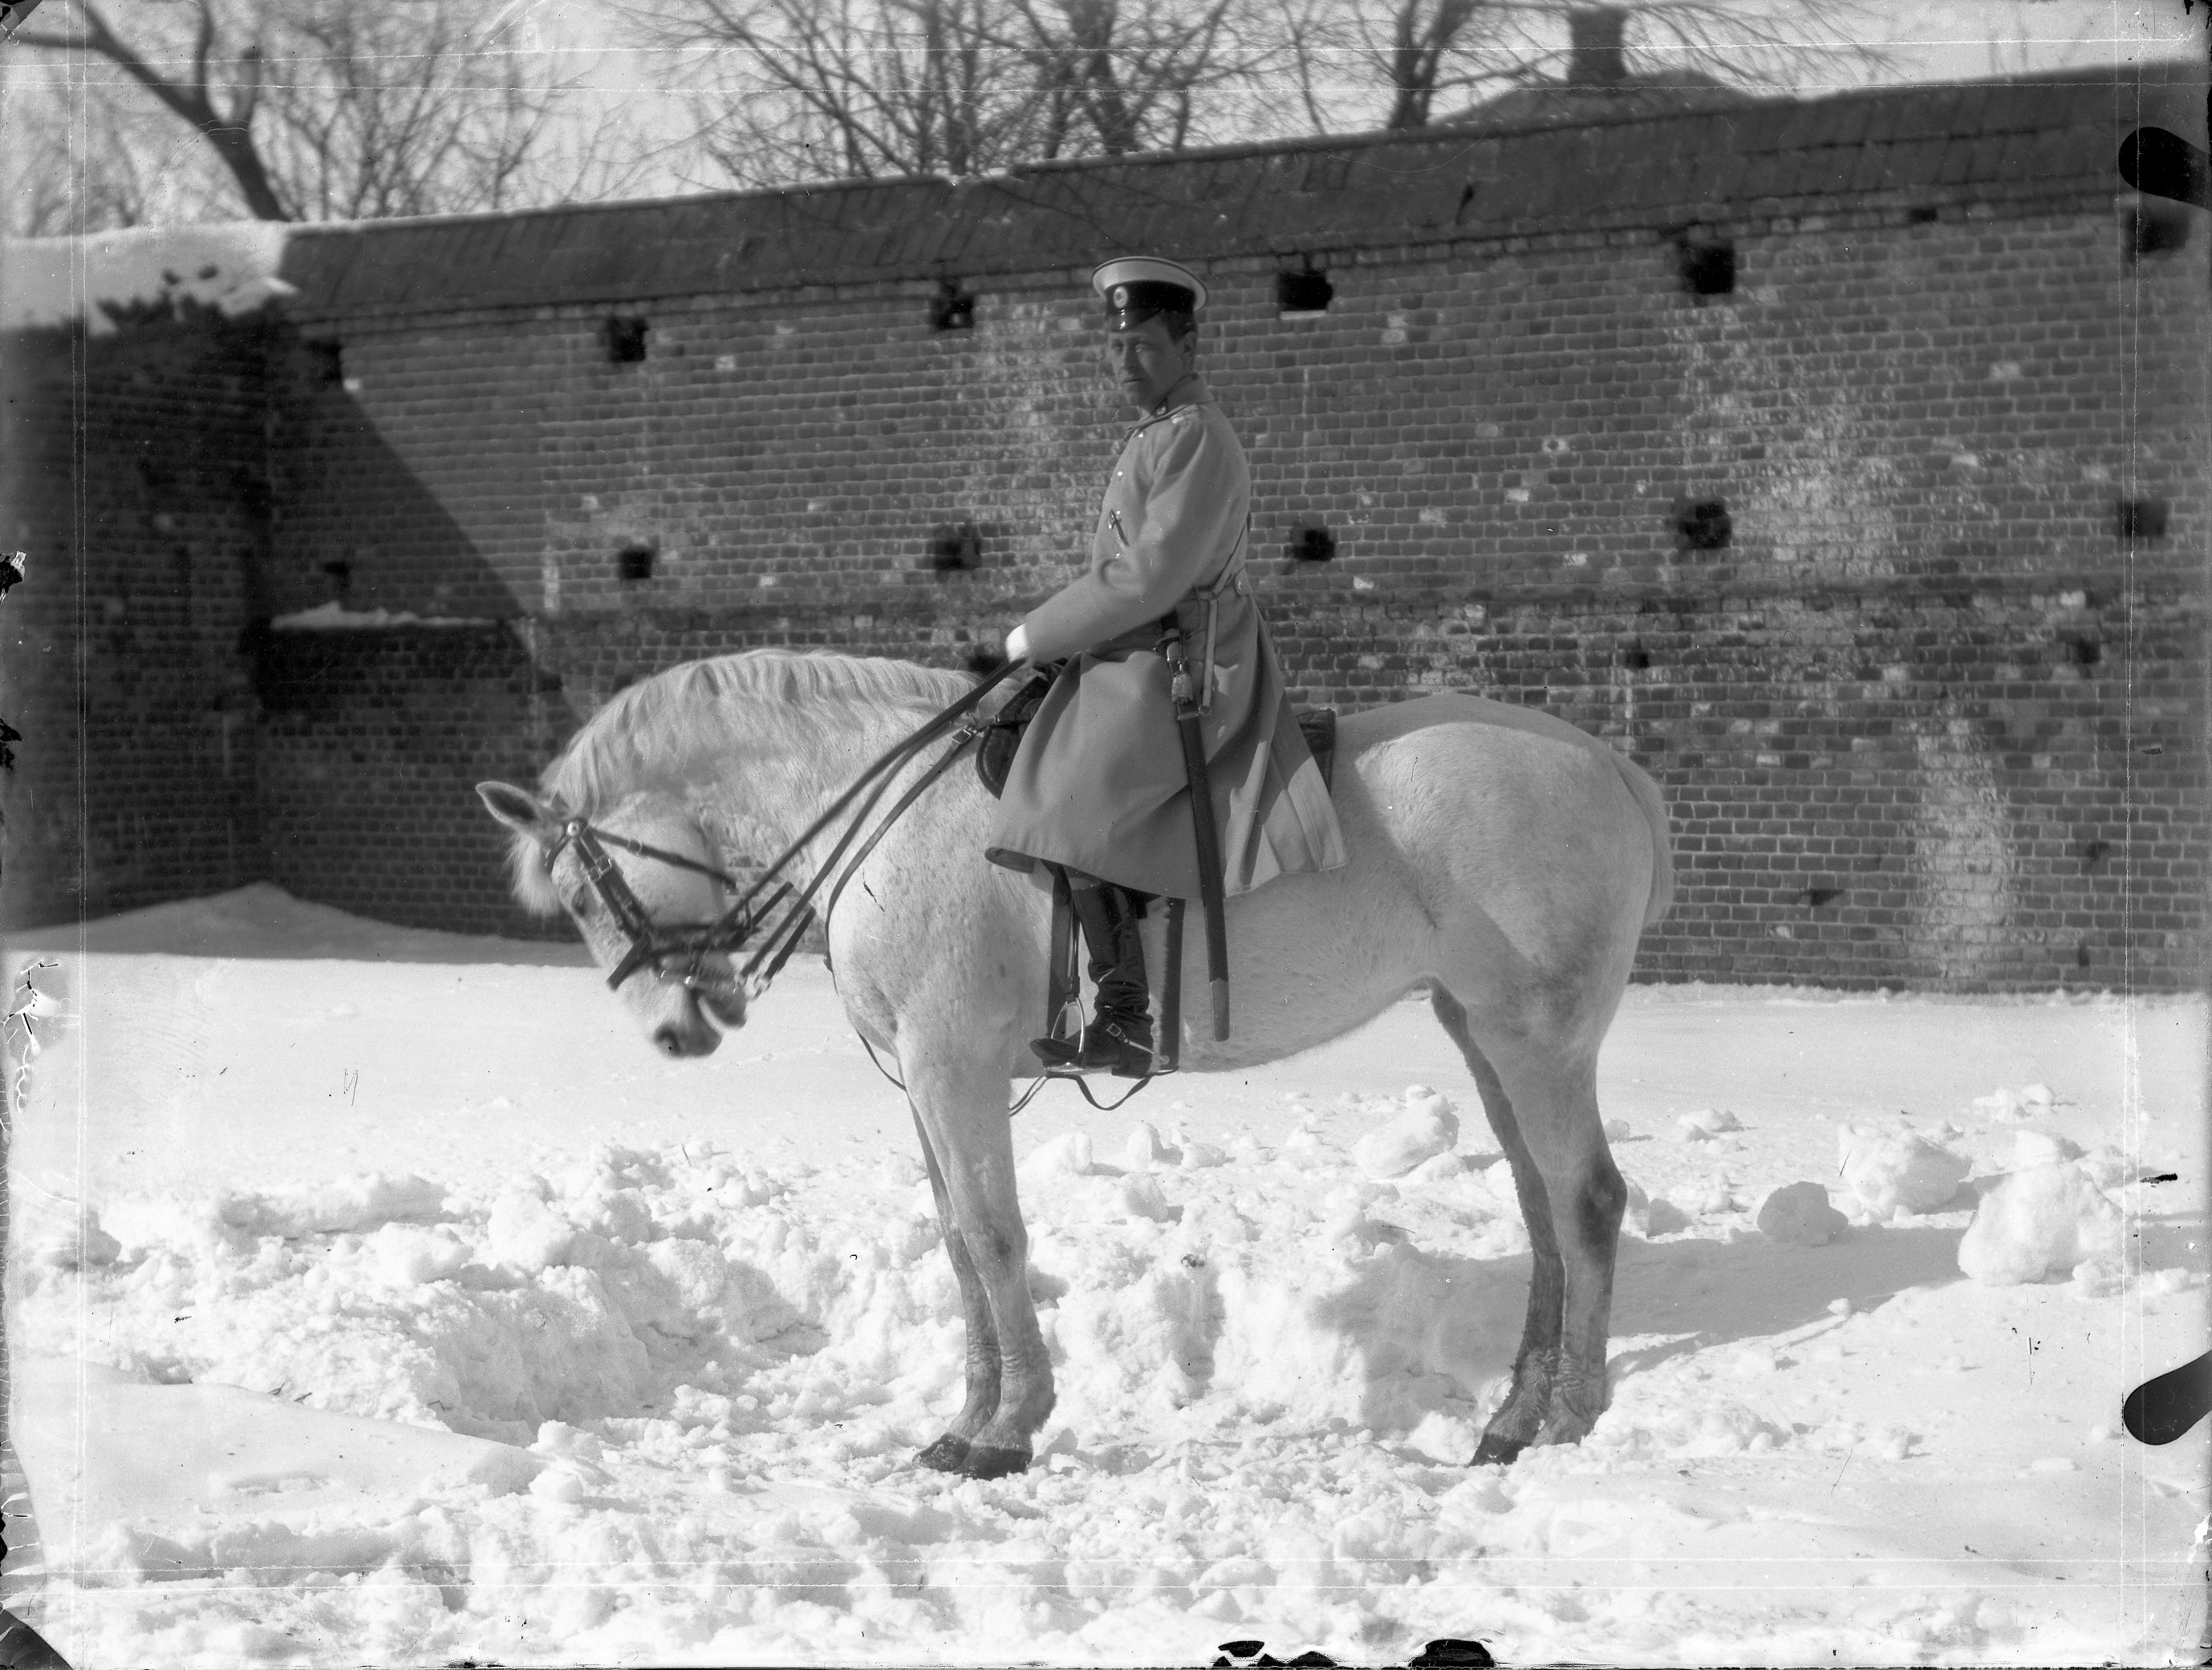
Фото из архива Н.С. Малишевской сделано в Красных казармах в г. Ельце.

16 октября 1916 г. утверждается пожалование Георгиевского Оружия ротмистру 18-го гусар. Нежинского полка: Николаю Ваагу за то, что в период с 12-го по 15-е сент. 1915 г., командуя сводным отрядом из трех эскадронов и одной роты у дер. Кухоцкая Воля, в исключительно трудной обстановке упорно удерживал важный боевой участок, отбивая многочисленные атаки превосходных сил противника.

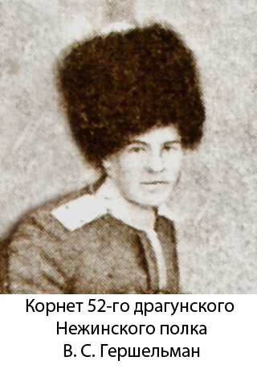
Гершельман Василий Сергеевич – Проходил службу в 52-м драгунском Нежинском полку в чине корнета после окончания Пажеского Его Императорского Величества корпуса, с 9.08.1904 г. по 15.05.1906 г.. Участник русско-японской войны и Первой Мировой.
Награды: орден св. Анны 4 ст. с надп. «За храбрость» ВП от 11.02.1906 г., орден св. Анны 3 ст. с мечами и бантом ВП от 26.03.1906 г., орден св. Станислава 3 ст. с мечами и бантом ВП от 16.04.1906 г., орден св. Станислава 2 ст. с мечами ВП от 1.08.1907 г., орден св. Анны 2 ст. с мечами ВП от 1.11.1914 г., орден св. Равноапост. кн. Владимира 4 ст. с мечами и бантом ВП от 19.11.1914 г., орден св. Великомуч. и Победоносца Георгия 4 ст. ВП от 10.02.1917 г..
10 февр. 1917 г. Утверждается пожалование командующим Особой армиею, за отличия в делах против неприятеля, по удостоению ордена св. Великомученика и Победоносца Георгия 4 ст. ротмистру лейб-гвардии Уланского полка, Василию Гершельману за то, что 29-го сентября 1915 г., в бою у дер. Бураковне, с эскадроном задержал наступление превосходящих сил противника. Умелым сочетанием пулеметного огня и стрелками своего эскадрона, лично подавая пример замечательного мужества, спокойствия и презрения опасности, под губительным огнем противника, отбил неоднократные атаки австрийцев, заставил их окопаться и задерживал их до подхода пластунов.

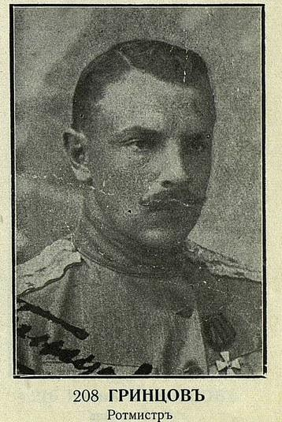

Гринцов Иван Алексеевич – Проходил службу в 18-ом гусарском Нежинском полку в чине корнета, после окончания Елисаветградского кавалерийского училища с 9.09.1912 г. и закончил в чине штаб-ротмистра при расформировании полка. Участник Первой Мировой войны.
Награды: орден св. Анны 4 ст. с надп. «За храбрость» ВП от 17.12.1914 г., орден св. Станислава 3 ст. с мечами и бантом ВП от 17.12.1914 г., орден св. Станислава 2 ст. с мечами ВП от 2.03.1915 г., орден св. Анны 3 ст. с мечами и бантом ВП от 27.06.1915 г., орден св. Анны 2 ст. с мечами ВП от 9.11.1916 г., утвержд. пожал. ордена св. Великомуч. и Победоносца Георгия 4 ст. ВП от 7.02.1917 г..
7 февр. 1917 г. Утверждается пожалование командующим 3-ю армиею, за отличия в делах против неприятеля, по удостоению ордена св. Великомуч. и Победоносца Георгия 4 ст.: 18-го гус. Нежин. полка, Ивану Гринцову за то, что будучи в чине корнета, 12-го сентября 1915 г., в бою у д. Железницы, под ураганным огнем противника, заняв с командуемыми им пулеметами позицию впереди боевого отряда, будучи контуженным, но оставшись в строю, огнем своим ослабил ружейный и пулеметный огонь противника, чем способствовал занятию штурмом окопов у д. Железницы и захвату деревни.

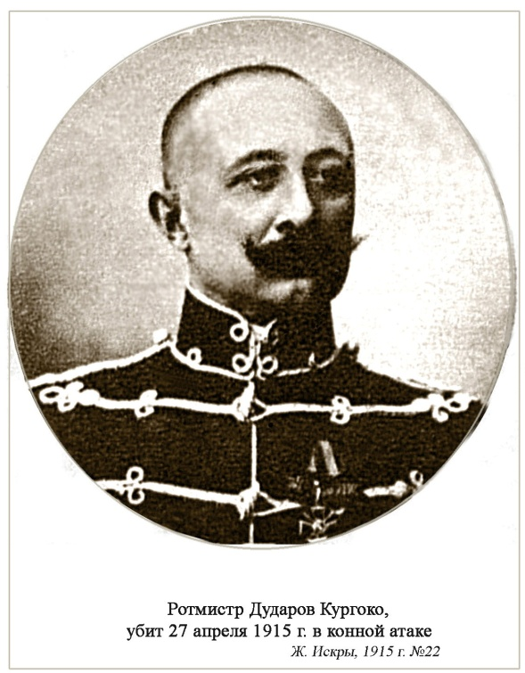

Дударов Кургоко Магометович
Родился 30.11.1872 г. Магометанин. Образование: 5 классов Ставропольской гимназии,
Елисаветградское кавалерийское юнкерское училище ( 1 разряд).
Начал службу в 52-м драгунском Нежинском полку в чине поручика с 7.06.1904 г.. Участник русско-японской войны и Первой Мировой.
Погиб в конной атаке 27 апреля 1915 года.
Награды: орден св. Анны 4 ст. с надп. «За храбрость» ВП от 22.01.1906 г., орден св. Станислава 3 ст. с мечами и бантом ВП от 11.02 1906 г., орден св. Анны 3 ст. с мечами и бантом ВП от 21.11.1906 г., орден св. Равноапост. кн. Владимира 4 ст. с мечами и бантом ВП от 9.05.1907 г., орден св. Станислава 2 ст. ВП от 16.07.1911 г., пожал. Георгиевское оружие ВП от 9.03.1915 г., пожал. мечи к имеющ. ордену св. Станислава 2 ст. ВП от 27.07.1915 г., орден св. Анны 2 ст. с мечами ВП от 23.10.1915 г., орден св. Великомуч. и Победоносца Георгия 4 ст. ВП от 26.08.1916 г..

9 марта 1915 г. Утверждается пожалование Георгиевского оружия 18-го гус. Нежин. п., подполковнику Кургоко Дударову за то, что в бою под Рава-Русска 4-го авг. 1914 г., командуя боевым участком в стрелковой цепи, атаковал австрийцев в фланг в штыки и заставил их очистить позиции, что повлияло на благоприятный исход боя.

26 авг. 1916 г. Утверждается пожалование ордена св. Великомученика и Победоносца 4 ст.: 18-го гусар. Нежинского полка:
Убитому в бою с неприятелем, подполковнику Кургоку Дударову, за то, что 29 апр. 1915 г. у д. Прухник, командуя дивизионом, атаковал германскую роту велосипедистов, которая была уничтожена. В этой конной атаке подполковник Дударов явил высочайшее хладнокровие и мужество: впереди всех врезался в противника, увлекая за собой своих подчиненных и, подавая им пример беззаветной храбрости. В схватке этой, в линии цепей был убит, запечатлев свой геройский подвиг смертию храбрых.

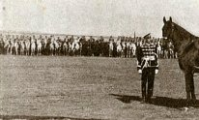
На фото командир 18-го гусарского Нежинского полка, полковник Л.П. Киселев,
г. Елец, 1909 год. Журнал «Вестник русской конницы».
Киселев Леонид Петрович
Родился 4.02.1859 г.. Православный. Женат. 2 детей. Образование: 1-я Московская военная гимназия, Тверское кавалерийское юнкерское училище.
Проходил службу в 52-м драгунском Нежинском полку, а в дальнейшем – 18-ом гусарском Нежинском полку в чине полковника, на должности командира полка с 28.03.1906 г. по 19.02.1912 г..
Участник Первой Мировой войны.
Награды: орден св. Станислава 3 ст. – 1891 г., орден св. Анны 3 ст. ВП от 19.07.1898 г., орден св. Анны 2 ст. ВП от 24.06.1907 г., пожаловано Георгиевское оружие ВП от
20.05.1915 г., орден св. Великомуч. и Победоносца Георгия 4 ст. ВП от 21.06.1915 г..

20 мая 1915 г. Утверждается пожалование Главнокомандующим армиями Сев.-Зап. фронта за отличия в делах против неприятеля: Георгиевского оружия : ген – майору, бывшему начальнику Уссурийской бригады, ныне командующему 8-ю кавал. див., Леониду Киселеву за то, что в период с 20-е ноябр. по 3-е дек. 1914 г. на фронте Цеханов- Прасныш, во главе кав. бригады, в боях до 29 ноябр. упорным сопротивлением предотвратил обход левого фланга корпуса, а при отходе противника с 29-го ноября настойчивым и энергичным преследованием, неоднократно конными и пешими атаками, принуждал его арьергарды к скорейшему отходу; перейдя же границу, взял с боя дер. Вирсбау , чем обеспечил занятие передовыми частями корпуса намеченных впереди Млавы позиций. В течение всей операции энергичными действиями оказал самое действительное содействие успешному ее завершению.

21 июня 1915 г. Утверждается пожалование ордена св. Великомученика и Победоносца Георгия 4 ст. бывшему начальнику Уссурийской конной бригады, ныне командующему 8-ю кав. див., ген.-майору Леониду Киселеву за то, что в период боев с 1-го по 7-е февр. 1915 г., сознавая всю важность удержания участка позиции Недзборж-Упержин, находясь под сильным и действительным огнем и при сильном натиске противника, мужественно выдерживал бой с превосходным в силах противником, отбил все яростные атаки и этим оберегал фланг расположения всего корпуса.

Остался в СССР. Позже служил в РККА, в 1922 – 1924 годах преподаватель кав. школы в Москве. Умер в 1930 г. Похоронен на Ваганьковском кладбище в Москве.
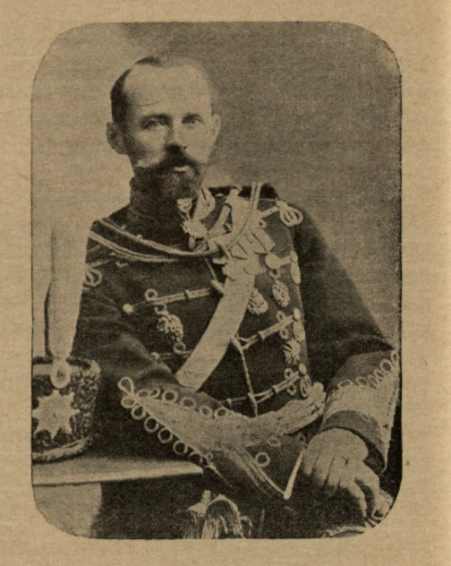

Кузнецов Константин Николаевич

Родился 18.11.1862 г.. Правосл. Женат. 4 детей. Образование: реальное уч-ще, Елисаветградск. кав. юнк. уч-ще и Офиц. кавалер. школа – «успешно».
Проходил службу в 52-ом драгунском Нежинском полку в чине шт.-ротмистра с 12.07.1898 г., а закончил ротмистром 18-го гус. Нежинского полка в 1909 г..
Участник русско-японской войны и Первой Мировой. Умер от ран, полученных в бою.
Награды: орден св. Станислава 3 ст. ВП от 25.12.1904 г., орден св. Анны 3 ст. ВП от 6.12.1909 г., орден св. Станислава 2 ст. ВП от 6.12.1912 г., орден св. Анны 2 ст. с мечами ВП от 5.01.1915 г., орден св. Анны 4 ст. с надп. «За храбрость» ВП от 10.01.1915 г., орден св. Великомуч. и Победоносца Георгия 4 ст. ВП от 25.05.1916 г..

25 мая 1916 г.Утвержд. пожалование: за отл. в делах против неприятеля по удостоению Георгиевской кавалерской Думы ордена св. Великомуч. и Победоносца Георгия 4 ст.: ген.-майору, бывшему командиру 1-го Нерчин. п. Забайкальск. каз. войска, умершему от ран, получен. в бою с неприят., Константину Кузнецову за то, что в бою 1-го июня 1915 г. у д. Попеляны, временно командуя Приморским др. полком и получив задачу овладеть деревней и форсировать на этом участке реку Венту, он лихо повел полк в конную атаку против превосходных пеших и конных частей противника, произвел ряд блестящих повторных атак, истребил около двух рот немецких егерей и двух эскадронов прусских лейб-гусар и занял деревню Попеляны, взяв пленных и захватив трофеи.

« Командиром нашего полка был полковник Кузнецов, человек высокопорядочный и большой личной храбрости. Он принадлежал к постоянному составу Офицерской кавалерийской школы, был отличный ездок, спортсмен и знаток лошади.
6 сентября 1915 г. в боях у фольварка Столповчина близ озера Дресвяты и реки Дресвятицы – в тяжелых боях мы потеряли нашего командира полка – 1-го Нерчинского, полковника Кузнецова на полпути к г. Цеханов.»
Атаман Семенов. « О себе. Воспоминания, мысли и выводы» Стр. 44.

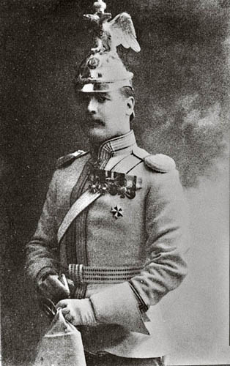

граф Келлер Александр Федорович
Образование: Пажеский Императорский корпус. Проходил службу в чине корнета в 52-ом драгунском Нежинском полку с 31.03.1904 г. Утвержд. в чин поручика 52-го др. Нежин. п. со старшин. с 13.08.1905 г. ВП от 12.11.1905 г.. Перевод. 52-го др. Нежин. п., поруч. граф Келлер – в Кавалергард. п., корнет. ВП от 18.11.1905 г.. Участник русско-японской войны и Первой Мировой.
Награды: орден св. Станислава 2 ст. ВП от 11.12.1905 г., орден св. Анны 4 ст. с надп. «За храбрость» ВП от 22.01.1906 г., орден св. Анны 3 ст. с мечами и бантом ВП от 7.03.1906 г., орден св. Великомученика и Победоносца Георгия 4 ст. ВП от 17.10.1915 г..

17 окт. 1915 г. Утвержд. пожалован. Командующего 8-ю армиею, за отл. в делах против неприятеля, по удостоению местной Георгиевской Кавалерийской Думы: ордена св. Великомученика и Победоносца Георгия 4 ст. ротмистру Чеченского конного полка, графу Александру Келлеру за то, что 15 февр. 1915 г. зашел во фланг и тыл обходящих наш отряд австрийцев и атакой в конном строю нанес им решительный удар, чем обезпечил победу у д. Брынь.

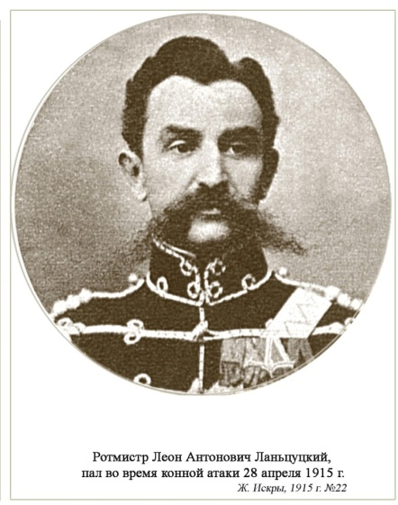

Ланцуцкий Леон Антонович
Начал службу в 52-ом драгунском Нежинском полку корнетом после окончания Тверского кавалерийского училища с 9.08.1904 г..
Участник русско-японской войны и Первой Мировой.
Погиб во время конной атаки в чине ротмистра 18-го гус. Нежин. полка 28 апреля 1915 г..
Награды: орден св. Анны 4 ст. с надп. «За храбрость» ВП от 11.02.1906 г., орден св. Станислава 3 ст. с мечами и бантом ВП от 21.11.1906 г., орден св. Анны 3 ст. с мечами и бантом ВП от 7.01.1907 г., орден св. Станислава 2 ст. с мечами ВП от 17.12.1914 г., Объявлено Высоч. благоволение ВП от 2.03.1915 г., орден св. Анны 2 ст. с мечами ВП от 27.07.1915 г., орден св. Великомуч. и Победоносца Георгия 4 ст. ВП от 26.08.1916 г..
26 авг. 1916 г. Утверждается пожалование ордена св. Великомученика и Победоносца 4 ст.: 18-го гусар. Нежинского полка: Ротмистру, Леону Ланцуцкому, за то, что 28 апр. 1915 г. у д. Прухник, командуя эскадроном, в составе дивизиона участвовал в конной атаке на герман. роту велосипедистов, которая была изрублена. После того, как командовавший дивизионом подполковник Дударов был убит, самоотверженно со своим эскадроном бросился в конном строю строго на кладбище, где залегла часть цепей противника и уничтожил ее; но в этой схватке был сам убит, запечатлев кровью свой геройский подвиг.

Макаров Александр Алексеевич
Начал службу в 18-ом гусарском Нежинском полку в чине корнета после окончания Елисаветградского кавалерийского училища с 6.08.1912 г.. Произведен за выслугу лет из корнетов в поручики со старшинством с 6.08.1915 г. ВП от 21.10.1915 г..
Награды: орден св. Анны 3 ст. с мечами и бантом ВП от 2.03.1915 г., орден св. Станислава 2 ст. с мечами ВП от 15.06.1915 г., орден св. Анны 4 ст. с надп. «За храбрость» ВП от 27.06.1915 г., орден св. Станислава 3 ст. с мечами и бантом ВП от 5.07.1915 г., орден св. Равноапост. кн. Владимира 4 ст. с мечами и бантом ВП от 12.10.1915 г., утвержд. пожал. Георгиевск. оружия ПАФ от 4.03.1917 г..
22 февр. 1917 г. Утверждается пожалование командующим 3-ю армиею, Георгиевского оружия: поручику 18-го гусар. Нежин. п. Александру Макарову за то, что 2-го октября 1915 г. в бою у фольв. Мульчицкого, когда противник, оттеснив части соседнего отряда, начал охватывать правый фланг и даже угрожать тылу названного полка, он, командуя эскадроном, принял на себя всю тяжесть удара охватывающей пехоты австрийцев и, не взирая на сильный неприятельский огонь, воодушевив своим примером нижних чинов, не только удержал свою позицию на правом фланге полка, но и сам перешел в контр-атаку, чем, отразив противника, способствовал удержанию прежней позиции всем отрядом.

Макаров Георгий Алексеевич – Производ. унтер-офиц. 18-го гус. Нежин. п., Макаров, в корнеты ВП от 8.08.1912 г.. Производ. из корнетов в поручики, на основании пр. по воен. вед. 1915 г., № 681, ст. 1, со старшин. с 19.07.1915 г. ВП от 5.06.1916 г..
Награды: орден св. Анны 3 ст. с мечами и бантом ВП от 2.03.1915 г., орден св. Великомуч.и Победоносца Георгия 4 ст. ВП от 19.05.1915 г., орден св. Анны 4 ст. с надп. «За храбрость» ВП 27.06.1915 г., орден св. Станислава 3 ст. с мечами и бантом ВП от 5.07.1915 г., орден св. Станислава 2 ст. с мечами ВП от 20.09.1916 г., орден св. Равноапост. кн. Владимира 4 ст. с мечами и бантом ВП от 8.11.1916 г., орден св. Анны 2 ст. с мечами ВП от 17.11.1916 г..
19 мая 1915 г.. Утвержд.: Пожалование командующим 3-ей армией за отл. в делах против неприятеля ордена: св. Великомученика и Победоносца Георгия 4 ст.:
Корнету 18-го гусар. Нежин. полка, Георгию Макарову, за то, что 19-го сент. 1914 г. со взводом гусар выступил из дер. Паркош, с целью разведки противника, ночью прошел сквозь сторожевое охранение противника, зашел к нему в тыл и, несмотря на то, что неоднократно попадал со взводом под ружейный и пулеметный огонь противника, продолжал находиться в тылу его, давая ценные сведения о силе и направлении движения пртивника, чем сильно способствовал выполнению задачи, возложенной на отряд. В ночь с 23-го на 24-е ноября, не взирая на сильный ружейный и пулеметный огонь противника, стрелявшего исключительно разрывными пулями, последним оставался с небольшим числом стрелков на позиции, обеспечивая посадку на коней конного корпуса и подавая мужеством и самоотверженностью пример своим подчиненным, удерживал наступление противника до окончания посадки на коней.

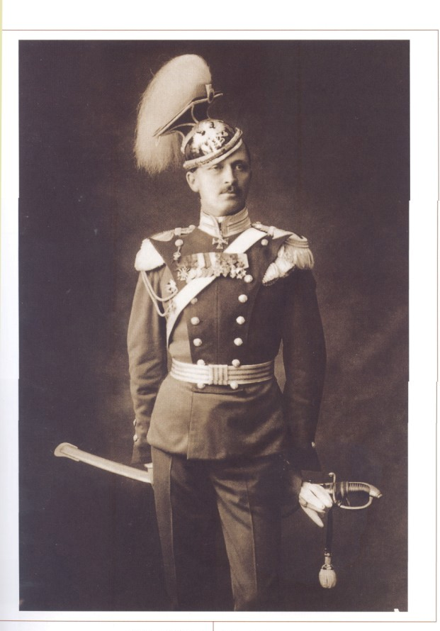

барон Маннергейм Карл Густавович – Родился 4 июня 1867 г.. Вероисповед. – лютеран. Женат. 2 дочери.
Образование: Гельсингфорсский лицей, Николаевское кавалерийское училище 1889 г..
Перевод.: по кав.: сост. в постоян. составе Офицерск. кав. школы, ротмистр Кавалергардск. п. барон Маннергейм – в 52-й др. Нежин. п., подполковником, с отчислением от назван. школы ВП от 7.10.1904 г.. С 6.11.1904 г. – пом. командира 52-го др. Нежин. п. по стр. части. Производ. за отл. в боях против японцев из подполк. в полковники 52-го др. Нежин. п., барон Маннергейм, ВП от 28.11.1905 г.. Назнач. 18-го гусар. Нежин. п. полковник барон Маннергейм – командиром 13-го уланск. Владимирск. п. ВП от 5.01.1909 г..
Участник русско-японской войны и Первой Мировой.
Награды: орден св. Анны 3 ст. ВП от 9.04.1900 г., орден св. Станислава 2 ст. с мечами ВП от 21.11.1906 г., орден св. Анны 2 ст. с мечами ВП от 29.04.1907 г., орден св. Равноапост. кн. Владимира 4 ст. с мечами и бантом ВП от 9.05.1907 г., орден св. Равноапост. кн. Владимира 3 ст. ВП от 22.03.1909 г., мечи к имеющемуся орд. св. Равноапост. кн. Владимира 3 ст. ВП от 2.01.1915 г., орден св. Станислава 1 ст. с мечами ВП от 28.01.1915 г., орден св. Великомучен. и Победоносца Георгия 4 ст. ВП от 30.01.1915 г., пожалов. Георгиевское оружие ВП от 9.03.1915 г., орден св. Анны 1 ст. с мечами ВП от 23.05.1915 г., орден св. Равноапост. кн. Владимира 2 ст. с мечами ВП от 26.01.1916 г..

30 янв. 1915 г. Государь Император в 17-й день декабря 1914 г. Всемилостивейше соизволил пожаловать, за отл. в делах против неприятеля: орден св. Великомученика и Победоносца Георгия 4 ст.: начальнику Отдельной гвард. кавал. бригады, Свиты Е. В., барону Карлу Густаву Маннергейму за то, что с отличным мужеством и искусством руководил бригадой в боях у Опатова 19-го, 20-го и 21-го сентября 1914 г., когда обеспечил левый фланг Гвард. стрелк. бригады, самоотверженно выдержав упорные бои с превосходными силами неприятельской пехоты, пытавшейся овладеть Климантовым и тем отрезать стрелков от переправы у Сандомира, неоднократно переходил в наступление, дважды вырывал Климантово из рук неприятеля и, наконец, 21-го сентября, получив приказание обеспечить отход стрелков вправо на Аннополь, но узнав об отходе их влево на Сандомир, по своему почину и пренебрегая грозившей от обхода превосходных сил противника опасностью быть отрезанным, удержал в наших руках единственный путь отхода Гвардейской стрелковой бригады.

9 марта 1915 г. Утверждается пожалование Главнокомандующим армиями Юго-Западного фронта, за отличия в делах против неприятеля, по удостоению Местной Думы, из лиц имеющих ГО, Георгиевского оружия:
ген.-майору, нач. Отд. Гвард. кав. бригады, Свиты Его Величества, барону Карлу Густаву Маннергейму за то, что в бою под Краснином 4-го августа 1914 г. удержал со своей бригадой свой участок позиции, на который был направлен главный удар противника.
В эмиграции в Финляндии. Главнокомандующий белой финской армией, до июля 1919 г. регент Финляндии, с 1939 г. Главнокомандующий финской армией. Фельдмаршал. Умер 27 янв. 1951 г. в Швейцарии. Дочь София умерла 18 марта 1963 г. в Париже.

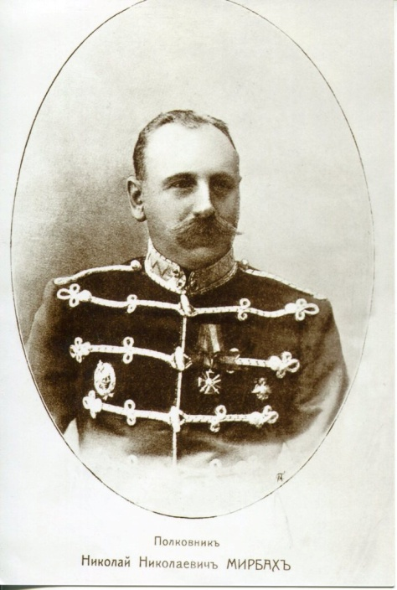

Мирбах Николай Николаевич – Родился 16 мая 1868 г.. Из дворян Нижегородской губернии. Вероисповед. правосл..
Образование: 2-й КК 1887 г., Николаевское кавалерийское училище 1889 г., академия Генштаба 1914 г..
Производ. на ваканции из ротм. в подполк. с переводом из 24-го др. Лубенск. п. - в 52-й др. Нежин. п. - Мирбах ВП от 6.05.1903 г.. Производ. за отл. по службе из подполк. в полковники 52-го драгунск. Нежинск. п., Мирбах ВП от 1.07.1907 г.. Назнач. 18-го гус. Нежин. п., полковник Мирбах – командиром 11-го гусар. Изюмск. п. ВП от 1.06.1910 г..
Участник русско-японско войны и Первой Мировой.
Убит в бою в Карпатах 10.04.1915 г.
Награды: орден св. Станислава 2 ст. с мечами ВП от 13.01.1906 г., св. Анны 3 ст. с мечами и бантом ВП от 22.01.1906 г., орден св. Анны 2 ст. с мечами ВП от 18.03.1906 г., орден св. Равноапост. кн. Владимира 4 ст. с мечами и бантом ВП от 9.05.1907 г., орден св. Равноапост. кн. Владимира 3 ст. ВП от 21.03.1913 г., пожаловано ГО – ВП от 9.03.1915 г., орден св. Станислава 1 ст. с мечами ВП от 18.04.1915.

9 марта 1915 г. Утверждается пожалование Главнокомандующим армиями Юго-Западного фронта, за отличия в делах против неприятеля, по удостоению Местной Думы, из лиц имеющих ГО, Георгиевского оружия:
ген.-майору, командующему 11-м гус. Изюмским п., Николаю Мирбаху за то, что 11-го августа 1914 г., при г. Каменке Струмиловой, лично поведя конную атаку своего полка, доведенную до удара в штыки, опрокинул венгерских гусар, наседавших на нашу конную артиллерию.

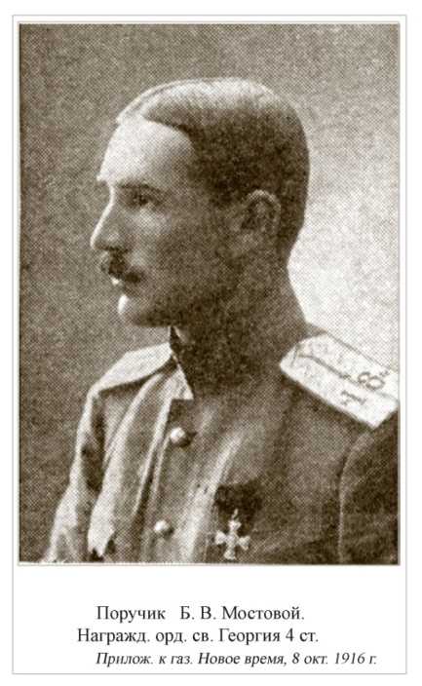

Мостовой Борис Владимирович – Унтер-офицер 52-го др. Нежин. п., Мостовой, утверждается в чин прапорщика запаса арм. кав. ВП от 28.10.1905 г.. Утвержд. в чин корнета 52-го др. Нежин. п., прапорщик Мостовой, со старшин. с 7.01.1906 г. ВП от 12.11.1906 г.. Производ. за выслугу лет из корнетов в поручики, 18-го гус. Нежин. п. Мостовой, со старшин. с 15.06.1912 г. ВП от 10.09.1912 г.. Шт.-ротмистр. Даруется старшинство в настоящ. чинах, на основан. пр. по воен. вед. 1915 г., № 681, ст. 5 и 8, 18-го гус. Нежин. п. шт.-ротмистру Мостовому, с 7.01.1915 г. ВП от 19.07.1916 г..
Награды: орден св. Анны 4 ст. с надп. «За храбрость» ВП от 29.04.1907 г., орден св. Станислава 3 ст. с мечами и бантом за боевое отличие ВП от 7.02.1910 г., орден св. Анны 3 ст. ВП от 13.05.1914 г., орден св. Равноапост. кн. Владимира 4 ст. с мечами и бантом ВП от 2.03.1915 г., орден св. Великомуч. и Победоносца Георгия 4 ст. ВП от 19.05.1915 г., орден св. Анны 2 ст. с мечами ВП от 27.07.1915 г., орден св. Станислава 2 ст. с мечами ВП от 27.07.1915 г..

19 мая 1915 г. Утвержд.: Пожалование командующим 3-ей армией за отл. в делах против неприятеля ордена: св. Великомученика и Победоносца Георгия 4 ст.:
Поручику 18-го гусар. Нежин. полка, Борису Мостовому, за то, что 28-го окт. 1914 г. первым во главе своего взвода, под сильным ружейным огнем, переправился через р. Вислоку у гор. Кросно, утвердился на этом берегу и дал возможность переправиться отряду. Далее, ворвавшись в гор. Кросно, несмотря на сильный огонь из окон домов, выбил и очистил город от противника.
Остался в СССР. Умер в 1939 г..

Нарбутт Владислав Валерианович – Родился 11.09.1859 г.. Вероисповедан. католическое. Женат. 2 детей. Образование: Рижское политехническ. уч-ще, Тверское кав. юнкер. уч-ще, Офицерская кав. школа.
В сл. вст. – 12.06.1879 г.. Корнет – 29.12.1880 г.. Поручик – 2.06.1884 г.. Шт.-ротм. – 26.02.1886 г.. Ротмистр – 25.03.1892 г.. Ком. эск. 8 л. 6 м. 1 д.. Перевод.: 18-го др. Клястицк. п., ротмистр Нарбутт – в 52-й др. Нежин. п. ВП от 12.11.1896 г.. Подполк. с 26.02.1900 г.. Пом. ком. по хоз. части с 3.06. 1903 г.. Производ.:за отл. в делах против японцев из подполк. в полковники 52-го др. Нежин. п., Нарбут, со старшин. с 27 сент. 1904 г. ВП от 26.03.1905 г.. Назнач.: по кав.: 52-го др. Нежин. п. полковник Нарбутт – командиром 2-го др. С.- Петербургск. п. ВП от 19.09.1907 г.. Умерший исключ. из списк. командир 1-го улан. С.-Петерб. п., генерал-майор Нарбутт ВП от 15.06.1912 г..
Награды: орден св. Станислава 3 ст. 1891 г., орден св. Анны 3 ст. 1895 г., орден св. Станислава 2 ст. ВП от 1.08.1903 г., орден св. Анны 2 ст. с мечами ВП от 22.01.1906 г., орден св. Равноапост. кн. Владимира 4 ст. ВП от 17.02.1906 г.. Золотое оружие с надписью «За храбрость» ВП от 9.05.1907 г., орден св. Равноапост. кн. Владимира 3 ст. ВП от 31.01.1910 г..

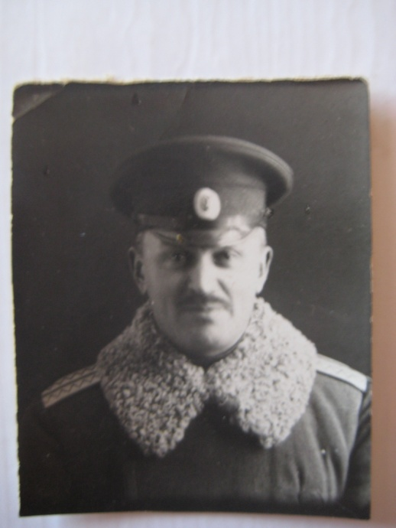

Офросимов Борис Леонидович - фото из архива В.Н. Валуева.

Родился 8.05.1877 г.. Православный. Образование: Воронежская губернская гимназия, Елисаветградское кавалерийское юнкерское училище 1 разряд, Офицерская кавалерийская школа – «успешно».
Вступил в службу 18.03.1895 г.. Производ.: по кав.: 52-го др. Нежин. п., Офросимов, из эстандарт-юнкеров в корнеты в 52-й др. Нежин. п. со старшин. с 1.09.1897 г. ВП от 10.09.1898 г.. Производ. за выслугу лет из корнетов в поруч. 52-го др. Нежин. п., Офросимов, со старшин. с 1.09.1901 г. ВП от 15.03.1902 г.. Утверждается в чин шт.-ротм. 52-го др. Нежин. п., Офросимов, со старшин. с 1.09.1905 г. ВП от 28.11.1905 г.. Инструктор верхов. езды Павловск. воен. учил-ща, 18-го гус. Нежин. п. шт.-ротмистр 4.04.1911 г.. Производ. за выслугу лет в ротмистры 18-го гус. Нежин. п., шт.-ротмистр Офросимов, со старшин. с 1.09.1911 г. ВП от 15.04.1912 г.. Перевод. в резерв чинов при штабе Минского воен. окр. 18-го гус. Нежин. п., ротмистр Офросимов, на основании пр. по воен. вед. 1916 г., № 128, п. 1, с зачислен. по арм. кав., ВП от 4.07.1916 г..
Награды: орден св. Анны 4 ст. с надп. «За храбрость» ВП от 30.04.1906 г., орден св. Станислава 3 ст. ВП от 2.02.1908 г., орден св. Анны 3 ст. ВП от 4.04.1911 г., орден св. Анны 2 ст. с мечами ВП от 2.03.1915 г., пожал. мечи и бант к имеющ. ордену св. Анны 3 ст. ВП от 5.07.1915 г., орден св. Станислава 2 ст. с мечами ВП от 27.07.1915 г., утвержд. пожал. Георгиевск. оружия ВП от 16.10.1916 г., орден св. Равноапост. кн. Владимира 4 ст. с мечами и бантом ВП от 8.11.1916 г..

16 окт. 1916 г. Утвержд. пожалование- за отличия в делах против неприятеля Георгиевского оружия: Числящемуся по арм. кавалерии и в резерве чинов при штабе Минского окр., состоявшему в 18-ом гусар. Нежин. полку, ротмистру Борису Офросимову за то, что 14-го и 15-го сент. 1915 г. в исключительно трудной обстановке, упорно оборонял дивизионом конницы боевой участок у села Железница и Кухоцкая Воля, личным примером ободряя свои части, и 16-го сент. перешел в атаку и выбил противника из окопов у д. Железница.

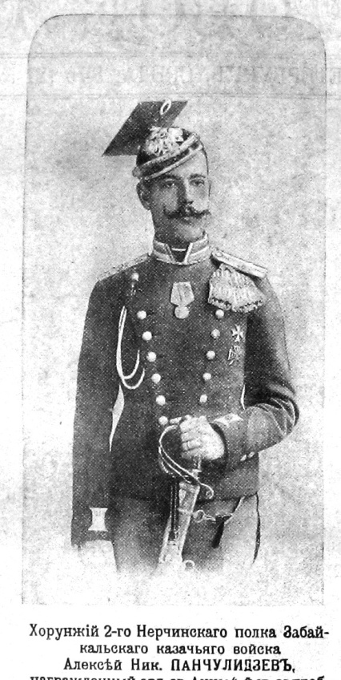
Панчулидзев Алексей Николаевич – Родился в 1884 г.. Православный. Из дворян Пензенской губернии. Образование : Пажеский Е.И.В. корпус.
Перевод.: л.-гвард. Улан. п., корнет Панчулидзев Алексей – во 2-й Нерчин. п. Забайкальск. каз. в., с переименов. в хорунжие ВП от 1.04.1904 г.. Перевод.: по каз. в.: 2-го Нерчинск. п. Забайкальск. каз. в. хорунжий Панчулидзев - в лейб-гвард. Уланск. п., корнетом ВП от 18.11.1905 г..
Во время русско-японской войны был прикомандирован к 4-му эскадрону 52-го драг. Нежинск. п. под командованием ротмистра А.Д. Дросси. Участвовал во всех боевых операциях эскадрона.
Наилучшее описание деятельности полка на Русско-японской войне оставил
А. Н. Панчулидзев в публикациях в Пажеском сборнике №№ 8-9 «Война с Японией. 1904-1905 г.г. Из походной жизни 4-го эскадрона 52-го драгунского Нежинского полка», СПб, 1907-1908 г.г.
Участник русско-японской войны и Первой Мировой.
Награды: орден св. Анны 4 ст. с надп. «За храбрость» ВП от 19.02.1905 г., орден св. Станислава с мечами и бантом ВП от 10.03.1906 г., орден св. Анны 3 ст. с мечами и бантом ВП от 17.06.1907 г., орден св. Станислава 2 ст. ВП от 6.12.1912 г., Высочайшее благоволение ВП от 27.05.1913 г., орден св. Анны 2 ст. с мечами ВП от 19.11.1914 г., орден св. Равноапост. кн. Владимира 4 ст. с мечами и бантом ВП от 3.03.1915 г., пожаловано ГО ВП от 2.06.1915 г..

2 июня 1915 г. Утверждается пожалование командующим 9-й армиею, за отл. в делах против неприятеля, Георгиевского оружия: шт.-ротмистру лейб-гвардии Уланского п., Алексею Панчулидзеву, за то, что 14-го окт. 1914 г., будучи выслан с разъездом силою взвода ( 12 рядов) на пос. Зволень, откуда был обстрелян, бросился в конном строю в атаку. Выиграл бой. Взято 38 пленных.
Осенью 1915-го года, получив ранение на Восточном фронте, был направлен во Францию, где стал помощником военного агента, а с 17 янв. 1917 г. занимал должность шт.-офицера для поруч. при русском агенте генерале графе Игнатьеве.

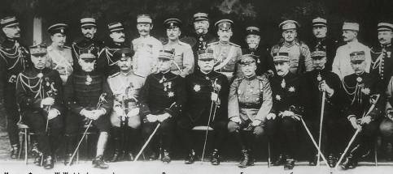

Маршал Франции Ж. Жоффр (в центре), представитель Временного правительства Генерального штаба генерал-лейтенант М. И. Занкевич (сидит шестой слева), военный агент Генерального штаба генерал-майор граф А. А. Игнатьев (сидит третий слева), Генерального штаба полковник граф П. А. Игнатьев (стоит восьмой слева), подполковник А. Н. Панчулидзев
( стоит четветрый справа) среди чинов французского Генерального штаба. Париж. 1917 г. РГАКФД.
После революции остался во Франции, стал священником. Исполнял пастырские обязанности в Покровской обители в Бюсси-ан-От. Скончался 9 марта 1964 года в монастыре Покрова Пресвятой Богородицы в Бюсси на 80-м году жизни. Похоронен на местном кладбище.

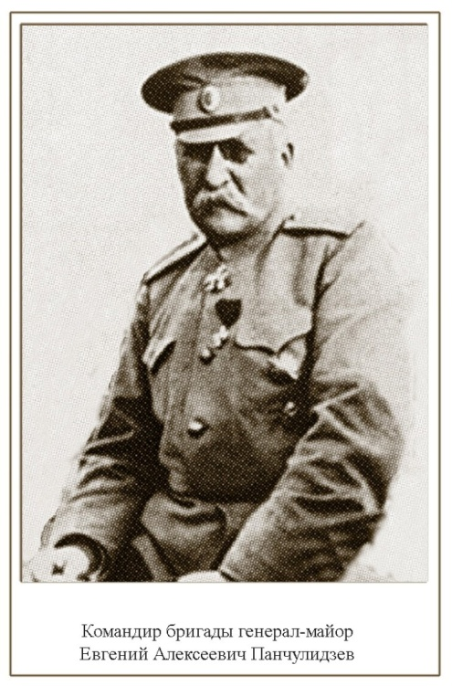

Панчулидзев Евгений Алексеевич
Родился 17.09.1853 г. Православный. Из дворян Саратовской губ.. Имеет троих детей. Образование получил в Пажеском корпусе 1871 г.. Окончил курс Офицерской кавал. школы.
Участник 3-х войн: русско-турецкой, русско-японской и Первой Мировой.
Проходил службу в 52-ом драгунском Нежинском полку в чине полковника . Командовал 52-м драгунским Нежинским полком с 24.10.1900 г. по 26.11.1903 г. Под его руководством полк успешно участвовал в больших Курских маневрах 1903 года и по окончании маневров на Высочайшем смотру был отмечен Императором.
Прекрасный кавалерист, боевой офицер, пришел в 52-й драгунский Нежинский полк уже будучи Георгиевским кавалером. Соратник генерала А.А. Брусилова.

Награды: орден св. Великомученика и Победоносца Георгия 4 ст. ВП от 1.01.1878 г., орден св. Равноапост. кн. Владимира 4 ст. с бантом ВП от 22.09.1898 г., орден св. Станислава 1 ст. ВП от 6.12.1906 г., орден св. Анны 1 ст. ВП от 6.12.1911 г., орден св. Равноапост. кн. Владимира 2 ст. ВП от 20.02.1915 г., орден Белого Орла ВП от 5.02.1917 г..

В награду мужества и храбрости, оказанных в деле против турок при разбитии армии Мухтар-паши 3-го октября на Аладжинских высотах Всемилостивейше пожаловали Мы вас кавалером Императорского ордена Нащего Святого Великомученика и Победоносца Георгия 4 ст., коего знаки при сем препровождая Повелеваем вам возложить на себя и носить по установлению . Пребываем к вам Императорскую милостию Нашею благосклонны. Александр.
Панчулидзев, Евгений Алексеевич, поруч. 16-го др. Нижегород. полка, командуя взводом, в деле 3-го октября 1877 г., и будучи отделен для обеспечения правого фланга полка, он атаковал партию конных турок, частично изрубил их, а частично взял в плен и отбил турецкое полковое знамя. ВП от 1 января 1878 г..

Умер в Киеве 10.02.1917 г..

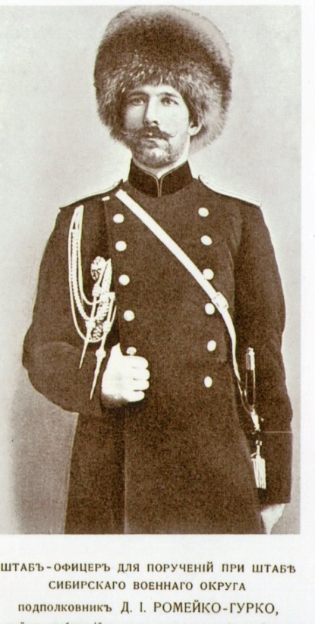

Ромейко-Гурко Дмитрий Иосифович
Родился 23.09.1872 г.. Православный. Образование: классическая гимназия, Пажеский корпус 1893 г., Императорская Николаевская военная академия (АГШ) 1900 г..
Проходил службу в 18-м гусарском Нежинском полку в чине полковника. Командовал 18-м гусарским Нежинским полком с 30.08.1914 г. по 28.05.1915 г.
Награды: орден св. Станислава 3 ст. с мечами и бантом ВП от 22.10.1904 г., орден св. Равноапост. кн. Владимира 4 ст. с мечами и бантом ВП от 9.12.1904 г., пожал. Зол. оружие с надп. «За храбрость» ВП от 4.03.1906 г., орден св. Анны 3 ст. с мечами и бантом – 1907 г., орден св. Станислава 2 ст. с мечами ВП от 2.03.1907 г., орден св. Равноапост. кн. Владимира 3 ст. – 1911 г., пожал. мечи и бант к имеющ. ордену св. Равноапост. кн. Владимира 3 ст. ВП от 15.04.1915 г., орден св. Великомуч. и Победоносца Георгия 4 ст. ВП от 19.05.1915 г., орден св. Станислава 1 ст. с мечами ВП от 18.03.1916 г., орден св. Анны 1 ст. с мечами ВП от 8.09.1916 г., объявлена Высочайш. благодарность за отличн. исполнение в течение 3-х месяцев обязанностей нач. штаба Верховного Главнокомандующего ПАФ от 4.03.1917 г..
19 мая 1915 г. Утвержд.: Пожалование командующим 3-ей армией за отл. в делах против неприятеля ордена: св. Великомученика и Победоносца Георгия 4 ст.:
Командиру 18-го гусарского Нежинского полка, Дмитрию Ромейко- Гурко за то , что при овладении Конным корпусом генерала Драгомирова гор. Кросно 28-го окт. 1914 г., во главе командуемого им авангарда, под сильным огнем противника, переправился через р. Вислоку и, не взирая на сильный огонь на улицах и из домов, выбил неприятеля из г. Кросно и занял последний. 20-го и 21-го ноября с геройским самоотвержением и беззаветной храбростью руководил обороной позиции на горе Св. Яна, отбил 3 последовательные атаки противника на этот пункт и удержал его за собою, чем была оказана большая помощь соседним частям армии.
В Гражданскую войну находился на Севере-Западе, поддерживал Бермонт-Авалова, ездил от его имени в штаб ВСЮР. Эвакуирован в 1920 г. из Одессы. В эмиграции во Франции. Председатель, а с 1929 г. зам. председателя объединения лейб.-гв. Уланского полка в Париже, с 1937 г. в Брюсселе. Умер в Париже 19.08.1945 г..
Имел сына Иосифа (1914 – 1989 , в Париже).

Свищев Леонид Сергеевич – Производ. по экз. Елисаветградск. кав. уч-ща из юнкеров в корнеты в 18-й гусар. Нежин. п. со старшин. с 15.06.1908 г. ВП от 30.07.1908 г.. Производ. за выслугу лет из корнетов в поручики со старшин. с 15.06.1912 г. ВП от 10.09.1912 г.. Производ. на основан. пр. по воен. вед. 1915 г., № 681, ст.1 из поручиков в шт.-ротм. со старшин. с 19.07.1915 г. ВП от 31.05.1916 г..
Награды: орден св. Анны 4 ст. с надп. «За храбрость» за отл. в делах против неприятеля ВП от 17.12.1914 г., орден св. Анны 3 ст. с мечами и бантом ВП от 2.03.1915 г., орден св. Станислава 2 ст. с мечами ВП от 2.03.1915 г., орден св. Станислава 3 ст. с мечами и бантом ВП от 27.06.1915 г., утвержд. пожал. Георгиевск. оружия ВП от 24.01.1917 г..
24 янв. 1917 г. Утверждается пожалование командующим 3-ю армиею, за отличия в делах против неприятеля Георгиевского оружия:
18-го гусарского Нежинского полка, Леониду Свищеву за то, что будучи в чине поручика, в ночь с 24-го на 25-е февраля 1915 г. участвовал с командой охотников в ночной атаке окопов противника перед высотой 507 у д. Сенково, из каковых штыками выбил противника. Овладение окопами дало возможность остановить наступление противника.

Слатин Михаил Николаевич
Родился 6 ноября 1868 года. Православный. Образование получил во 2-ой Харьковской гимназии. Окончил Николаевское кавалерийское училище.
Перевод: 30-го др. Ингерманландск. п., поручик Слатин – в 52-й др. Нежин. п. ВП от 23.09.1896 г.. Производ.: на ваканции из поручиков в шт.-ротмистры 52-го др. Нежин. п., Слатин, ВП от 15.03.1897 г.. Производ. за выслугу лет из шт.-ротм. в ротм. 52-го др. Нежин. п., Слатин, со старшин. с 15.03.1901 г. ВП от 15.03.1902 г.. Зачисл. в запас арм. кав. 52-го др. Нежин. п. ротмистр Слатин - по Белгородск. уезду ВП от 2.02.1904 г..
Участник русско-японской и Первой Мировой войны.
Награды: орден св. Станислава 3 ст. с мечами и бантом ВП от 10.03.1905 г., орден св. Станислава 2 ст. с мечами ВП от 22.06.1905 г., орден св. Анны 3 ст. с мечами и бантом ВП от 1906 г., орден св. Анны 2 ст. с мечами ВП от 15.03.1906 г., орден св. Равноапост. кн. Владимира 4 ст. с мечами и бантом ВП от 4.11.1906 г., пожаловано Георгиевское оружие ВП от 7.11.1915 г., орден св. Равноапост. кн. Владимира 3 ст. ПАФ от 1.04.1917 г..
7 ноября 1915 г. Утвержд. пожалование командующим 1-ю армиею, за отл. в делах против неприятеля, по удостоению Местной Думы, из лиц, имеющих Георгиевское оружие, Георгивского оружия, полковнику, бывшему командиру Приморского драг. п., ныне числящ. по арм. кав. и состоящ. в резерве чинов при штабе Двинского воен. окр., Михаилу Слатину за то, что в период боев с 3-го по 8-е февр. 1915 г., будучи начальником боевого участка, составлявшего крайний левый фланг 1-го Туркестанского корпуса и, командуя отрядом пехоты с кавалерией и артиллерией, несмотря на ряд повторных, ожесточенных атак противника, пытавшегося значительно превосходными силами форсировать переправу через р. Дзялдувку у д. Упержижа и тем обойти фланг корпуса, удержал занятую его отрядом позицию, и отбив все яростные атаки противника и не только не допустил его переправиться через реку, но, отбросив его передовые части, прочно занял переправы. Во время особенно ожесточенных атак противника, находясь лично в боевой линии войск своего участка, руководил его обороной против значительно превосходных сил противника и примером личного мужества и непоколебимой стойкости, воодушевлял вверенные ему части к упорной обороне.
Остался в СССР. Служил в РККА.

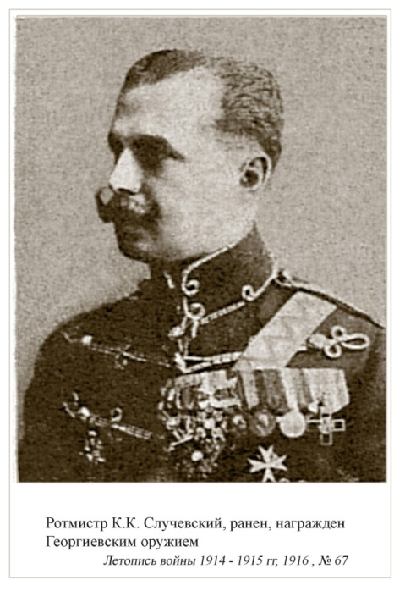
Случевский Капитон Капитонович
Родился 26.01.1881 г. в С.-Петербурге. Из дворян Черниговской губ.. Православный.
Образование: Пажеский корпус, 1 разряд.
Перевод. младш. офицер Николаевк. кавал. уч-ща, ротмистр Случевский – в 18-й гус. Нежин. п. ВП от 29.07.1914 г.. Производ. за отл. в делах против неприятеля из ротмистров в подполк. со старшин. с 25.04.1915 г. ВП от 29.01.1916 г.. Производ. из подполк. в полковники на основан. пр. по воен. вед. 1915 г, № 681, ст. 1, со старшин. с 5.08.1916 г. ВП от 28.11.1916 г.. В феврале 1917 г. командирован в стрелковый полк 16-й кав. див. на должность помощника командира полка.
Награды: орден св. Анны 4 ст. с надп. «За храбрость» ВП от 24.01.1905 г., орден св. Станислава 3 ст. с мечами и бантом ВП от 19.12.1905 г., орден св. Анны 3 ст. с мечами и бантом ВП от 28.01.1906 г., орден св. Станислава 2 ст. ВП от 7.01.1907 г., орден св. Анны 2 ст. ВП от 10.12.1911 г., орден св. Равноапост. кн. Владимира 4 ст. с мечами и бантом ВП от 29.03.1915 г., объявлено Высочайшее благоволение за отл. в делах против неприятеля ВП от 12.10.1915 г., пожал. мечи к имеющ. ордену св. Станислава 2 ст. ВП от 1.10.1916 г., утвержд. пожал. Георгиевск. оружия ВП от 24.01.1917 г..

24 янв. 1917 г. Утверждается пожалование командующим 3-ю армиею, за отличия в делах против неприятеля Георгиевского оружия:
18-го гусарского Нежинского полка, Капитону Случевскому за то, что будучи в чине ротмистра, в бою 29-го апреля 1915 г. в конной атаке при м. Прухник, командуя эскадроном в составе дивизиона, атаковал в конном строю роту германских велосипедистов, которая и была изрублена. Во время этой атаки был убит командир дивизиона, полковник Случевский принял командование дивизионом и стремительно атаковал вторую линию цепей, затем резерв и уничтожил их. Во время этой лихой конной атаки был тяжело ранен в пах, но не оставил строя до конца атаки.
В августе 1919 г. переведен в Добровольческую армию, командирован в распоряжение Дежурного Добровольческой армии. Начальник штаба запасных частей конницы ВСЮР. Осенью 1919 г. пытался сформировать дивизион ( два эскадрона) своего полка. Эвакуирован в начале 1920 г. из Новороссийска на о. Халки на судне «Спарта» и затем из Феодосии. На май 1920 г. в Югославии. В эмиграции во Франции, к 1933 г. в Медоне, председатель полкового объединения 18-го гус. Нежин. полка. Заведующий и хранитель Пажеского музея. Монархист-легитимист. Умер в Париже 24.05.1971 г.. Похоронен на кладбище Сент-Женевьев де Буа. Могила сохранилась.

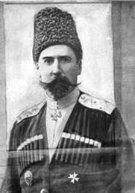

Стахович Павел Александрович – Род. 14.01.1865 г.. Вероисповед. правосл.. Образование: Пажеский корп. и Николаевск. академия Ген. шт.. Корнет- 14.01.1884 г.; Поручик – 9.04.1889 г.. Шт.-ротм. гв. и кап. Ген. шт. – 13..5.1890 г.. Ст. ад. штаба 36 пех. див. 26.11.1890 г. – 22.09.1891 г.. Ст. ад. штаба 1 пех. див. 22.09.1891 г. – 27.09.1893 г.. Цензов. команд. эск. 15.11.1892 г. -15.11.1893 г. в 3 драг. Сумск. п.. Ст. ад. штаба 1 кав. див. 27.09.1893 г. – 7.08.1895 г.. Шт.-офицер для особ. пор. при штабе грен. корп. 7.08.1895 г. – 5.04.1897 г.. Подполк. – 6.12.1895 г.. Назнач.: по Ген. шт.: подполковник Стахович – млад. делопроизводит. Канцелярии Военно-учетного Комитета Гл. штаба ВП от 5.04.1897 г.. С 18 мая по 28 сент. 1899 г. сост. приказом к 52 драг. Нежин. п. для ознакомлен. с общ. треб.упр. и вед. хоз.. Производ.: по Ген. шт.: из подполковн. в полковники, младш. делопроизвод. Канцелярии Военно-учетн. Комитета Гл. шт. ВП от 6.12.1899 г. Назнач.: по Ген. шт.: младш. делопроизвод. канцел. Военно- учен. комит. Гл. шт., полковн. Стахович – старш. делопроизводителем той же канцел. ВП от 8.01 1900 г.. Назнач. по Ген. шт.: старш. делопроизвод. канц. военно-учен. комит. Главн. шт., полковник Стахович – нач. отд. Главн. шт., с оставл. в Ген. шт. ВП от 26.01.1901 г.. Назнач.: по кав.: нач. отд. Гл. шт., полковник Стахович – командиром 52-го др. Нежин. п. ВП от 24.12.1903 г.. Назнач. командиром лейб-гвард. Уланским Его Вел. п. ВП от 16.02.1906 г.. Производ.: за отл. по службе в ген.-майоры ВП от 6.12.1906 г.. Назнач. командир лейб-гвард. Уланск. п., ген.-майор Стахович- окружн. Ген.-квартирмейстером шт. войск гвардии и Петербургск. Воен. окр. с переводом в Ген. шт. ВП от 22.12.1906 г.. Зачисл.: по Ген. шт.: окружн. Генерал-квартирмейстер шт. войск гвардии и Петербургск. Воен. окр., ген.-майор Стахович – в списки лейб-гвард. Уланск. п. ВП от 5.08.1907 г.. Назнач. по Ген. шт. окружн. Ген.-квартирмейстер штаба войск гвардии и Петерб. воен. округа, ген.-майор Стахович – начальником 2-ой Отд. кавал. бригады, с зачислен. по гвард. кав. и в списк. Ген. штаба. ВП от 4.10.1908 г.. Числящийся по гвард. кав. и в списк. Ген. штаба. п. ВП от 25.08.1909 г.. Назнач. числящ. по гвард. кав. и в списках Ген. шт., начальник 2-ой Отд. кав. бриг. ген.-майор Стахович зачисл. в списки 18-го гус. Нежин п. Отдельной кав. бриг., ген.-майор Стахович – генералом для поручений при генерал- инспекторе кавалерии, с оставлением по гвард. кав. ВП от 27.11.1912 г.. Производ. за отличие по службе из ген.-майоров в ген.-лейтенанты, числ. по гвард. кавалерии, генерал для поручений при генерал-инспекторе кавалерии, Стахович ВП от 14.04.1913 г.. Назнач. членом совета Главн. упр. Госуд. коннозаводства, с оставлен. в настоящ. должн., числящ. по гвард. кавал. генерал для поручений при генерал-инспекторе кавалерии, ген.-лейт. Стахович ВП от 25.05.1913 г.. Назнач. ген.-лейтенант Стахович – начальником 1-ой Кубанской казачьей дивизии, с зачислен. по Кубанск. казачьему войску и с оставлен. по гвард. кавал. ВП от 19.07.1914 г. Назнач.: по каз. войскам: числящ. по гвард. кав. и состоящ. по Кубанск. каз. войску, начальник 1-й Кубанск. каз. див., ген.-лейтенант Стахович – управляющим Государственным коннозаводством, с оставлением по гвард. кав. ВП от 28.07.1915 г.. Назнач. Главноуправляющим Государственным коннозаводством ВП от 1.02. 1917 г..

Награды: орден св. Станислава 3 ст. 1895 г., соизволено разрешить принять и носить французск. ордена и знаки: Офицерский крест – млад. делопроизвод. канцелярии Военно-учетн. Комитета Гл. шт. ВП от 12.10.1897 г., орден св. Анны 3 ст. ВП от 6.12.1898 г., орден св. Равноапост. князя Владимира 3 ст. ВП от 6.12.1903 г., пожал. мечи к имеющ. орд. св. Равноапост. кн. Владимира 3 ст. ВП от 9.09.1905 г., пожал. Золотое оружие с надп. «За храбрость» ВП от 5.02.1906 г., орден св. Станислава 1 ст. ВП от 17.01.1910 г., орден св. Анны 1 ст. с мечами ВП от 2.01.1915 г., орден св. Равноапост. кн. Владимира 2 ст. с мечами ВП от 1.05.1915 г., орден Белого Орла с мечами ВП от 23.09.1915 г..

Сухачев Никифор Григорьевич – Перевод.: 1-го Уланск. С.-Петерб. п., поручик – в 18-й гусар. Нежин. п. ВП от 19.03.1908 г.. Производ. за выслугу лет в шт.-ротмистры, со старшин. с 10.08.1911 г. ВП от 10.09.1911 г.. Зачисл. в запас арм. кавалерии по Чердынск. уезду, 18-го гус. Нежин. п. шт.-ротм. Сухачев ВП от 21.03.1914 г.. Призван из запаса арм. кавалерии в 18-й гус. Нежин. п..
Награды: орден св. Станислава 3 ст. ВП от 31.01.1910 г., орден св. Анны 3 ст. с мечами и бантом ВП от 5.07.1915 г., орден св. Станислава 2 ст. с мечами ВП от 23.10.1915 г., орден св. Равноапост. кн. Владимира 4 ст. с мечами и бантом ВП от 6.11.1915 г., пожал. мечи и бант к имеющ. ордену св. Станислава 3 ст. ВП от 22.04.1916 г., орден св. Равноапост. кн. Владимира 4 ст. с мечами и бантом ВП от 20.09.1916 г., утвержд. пожал. Георгиевск. оружия ВП от 16.10.1916 г..

16 окт. 1916 г. Утвержд. пожалование- за отличия в делах против неприятеля Георгиевского оружия:
Призванному из запаса армейской кавалерии, состоящему в 18-ом гус. Нежин. полку, шт.-ротмистру Никифору Сухачеву за то, что командуя эскадроном в бою 1-го сент. 1915 г., в особо трудных условиях местности, увлек своим примером храбрости своих людей и ударом в штыки выбил противника из окопов у д. Железница, чем способствовал овладению этой важной деревней.

открытка со штампом 3 -й ЭСКАДРОН 18 -го ГУСАРСКОГО НЕЖИНСКОГО ПОЛКА отправлена поручиком Сухачевым Никифором 18 сентября 1915 года в Пермскую губ. (Чердынь).

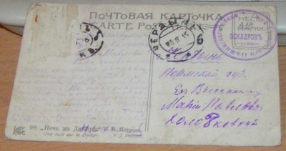

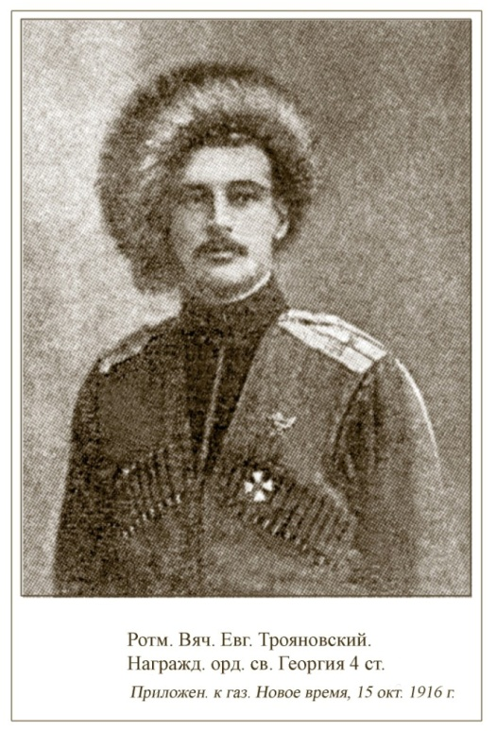

Трояновский Вячеслав Евгеньевич – Эстандарт-юнкер 52-го др. Нежин. п., Трояновский, производ. в корнеты со старшин. с 1.09.1902 г. ВП от 5.09.1902 г.. Производ.: за выслугу лет в поручики 52-го др. Нежин. п. корнет, Трояновский, со старшин. с 1.09.1906 г. ВП от 1.09.1906 г.. Зачисл. в запас арм. кавал. 18-го гусар. Нежин. п., поручик Трояновский, по Калужск. уезду ВП от 4.08.1910 г..
Участник русско-японской войны и Первой Мировой.
Награды: орден св. Анны 4 ст. с надписью «За храбрость» ВП от 22.01.1906 г., орден св. Станислава 3 ст. с мечами и бантом ВП от 11.02.1906 г., орден св. Станислава 2 ст. ВП от 6.12.1914 г., орден св. Равноапост. кн. Владимира 4 ст. с мечами и бантом ВП от 25.07.1915 г., орден св. Анны 2 ст. с мечами ВП от 18.10.1915 г., пожал. мечи и бант к имеющ. ордену св. Анны 3 ст. ВП от 21.11.1915 г., орден св. Великомуч. и Победоносца Георгия 4 ст. ВП от 5.11.1916 г..

5 ноября 1916 г. Утвержд. пожалование ордена св. Великомуч. и Победоносца Георгия 4 ст., Татарск. конного полка подполковн. Вячеславу Трояновскому за то, что, будучи в чине шт.-ротмистра, в бою 29-го сент. 1915 г. у д. Петликовце-Нове, командуя сотней Татарск. кон. п., когда противник повел наступление густыми цепями большими силами на расположение бригады Кавказской туземной дивизии, которая была вынуждена под давлением его отходить, подполк. Трояновский, оценив обстановку, по собственной инициативе, под сильным артиллерийским, ружейным и пулеметным огнем, пройдя свои цепи, бросился в конном строю в атаку на противника. Атака была столь внезапна, что противник более роты, смытый беззаветным лихим налетом, стал пятиться в беспорядке по полю, бросать ружья и сдаваться в плен. Большая часть была порублена, а один офицер и 80 нижн. чинов было взято в плен. Наступление австрийцев было прекращено, что дало возможность нашим частям удержать позиции до подхода нашего батальона, спешившего на выручку частей.

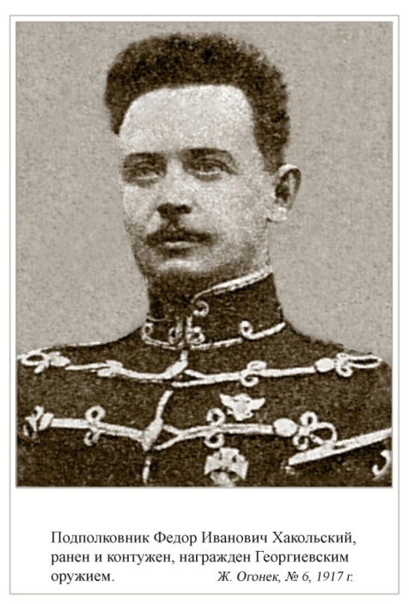
Хакольский Федор Иванович – Родился 21.04.1877 г.. Правосл.. Образование: 6 классов Елецк. гимназии и Елисаветградск. кав. юнк. уч-ще по 2 разряду. Участник русско-японской войны и Первой Мировой.
Перевод.: 29-го др. Одесского п., корнет Хакольский - в 52-й др. Нежин. п. ВП от 23.04.1901 г.. Производ. за выслугу лет из корнетов в поручики 52-го др. Нежин. п., Хакольский Федор, со старшин. с 10.06.1903 г. ВП от 1.09.1904 г.. Производ.: за выслугу лет из поручиков в шт.-ротм. 52-го др. Нежин. п., Хакольский Федор, со старшин. с 10.06.1907 г. ВП от 1.09.1907 г.. Производ. за выслугу лет из шт.-ротмистров в ротмистры 18-го гус. Нежин. п., Хакольский, со старшин. с 10.06.1911 г. ВП от 17.10.1912 г.. Производ. из ротм. в подполк. на основан. пр. по воен. вед. 1915 г., № 681, ст. 1., со старшин. с 6.06.1916 г. ВП от 14.12.1916 г..
Награды: орден св. Станислава 3 ст. ВП от 24.06.1907 г., орден св. Анны 3 ст. с мечами и бантом ВП от 17.12.1914 г., орден св. Анны 2 ст. с мечами ВП от 2.03.1915 г., мечи и бант к имеющ. ордену св. Станислава 3 ст. ВП от 2.03.1915 г., орден св. Станислава 2 ст. с мечами ВП от 27.07.1915 г., объявлено Высочайшее благоволение за отличия в делах против неприятеля ВП от 12.10.1915 г., орден св. Анны 4 ст. с надп. «За храбрость» ВП 28.12.1915 г., утвержд. пожал. Георг. Оружия ВП от 16.10.1916 г..

16 окт. 1916 г. Утвержд. пожалование- за отличия в делах против неприятеля Георгиевского оружия:
Ротмистру 18-го гусар. Нежин. п., Федору Хакольскому за то, что командуя двумя эскадронами гусар 10-го сент. 1915 г. с боя взял важный пункт в расположении противника – фольварк Лядо и в продолжении 2-х суток удерживал его, несмотря на яростные атаки превосходных сил противника, чем обеспечил успех нашим войскам, атакующим д. Железница.

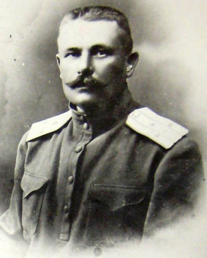 фотография из архива Карского А.А.

Шевченко Василий Алексеевич
Родился 28.12.1870 г. Православный. Образование: 1-я Киевская гимназия, Елисаветградское кавалерийское юнкерское училище по 1 разряду.
Вступил в службу 4.08.1894 г.. Производ.: по кав.: из эстандарт-юнкеров в корнеты 52-го др. Нежин. п. со старшин. с 1.09.1896 г. ВП от 16.02.1898 г.. Производ. из корнетов в поручики 52-го др. Нежин. п., Шевченко, со старшин. с 1.09.1900 г. ВП от 15.03.1901 г.. Производ. за выслугу лет в шт.-ротм. 52-го др. Нежин. п. поручик, Шевченко, со старшин. с 1.09.1904 г. ВП от 1.09.1904 г.. Производ. за выслугу лет в ротм. 18-го гус. Нежин. п., шт.-ротм. Шевченко, со старшин. с 1.09.1908 г. ВП от 30.10.1908 г.. Производ. за отл. в делах против неприятеля из ротм. в подполк. со старшин. с 3.05.1915 г. ВП от 19.09.1915 г.. Производ. из подполк. в полковн. на основан. пр. по воен. вед. 1915 г., № 681, ст. 1, со старшин. с 27.04.1916 г. ПАФ от 7.09.1917 г..

Награды: орден св. Анны 3 ст. с мечами ВП от 11.08.1905 г., орден св. Станислава 3 ст. с мечами и бантом ВП от 11.02.1906 г., орден св. Анны 3 ст. с мечами и бантом ВП от 8.03.1906 г., орден св. Станислава 2 ст. ВП от 27.03.1911 г., орден св. Анны 2 ст. с мечами ВП от 27.07.1915 г., объявлено Высочайш. благоволение за отличия в делах против неприятеля ВП от 16.01.1916 г., пожал. мечи к имеющ. ордену св. Станислава 2 ст. ВП от 20.09.1916 г., утвержд. пожалован. Гергиевск. оружия ВП от 16.10.1916 г..

16 окт. 1916 г. Утвержд. пожалование- за отличия в делах против неприятеля Георгиевского оружия:
подполковнику 18-го гусар. Нежин. полка, Василию Шевченко за то, что состоя в чине ротмиста, 21 авг. 1915 г., будучи выслан на разведку с двумя эскадронами гусар и увидевши, что противник превосходными силами стремится занять важную переправу у м. Колки, сам занял и упорно удерживал ее до прибытия нашего авангарда, чем обеспечил успех своему отряду.

